

Template
Project-evaluatie

Gebruik onderstaande template als voorbeeld. Vul de geelgemarkeerde informatie in die geldt voor jullie samenwerkingsverband. Pas indien gewenst de tekst aan.

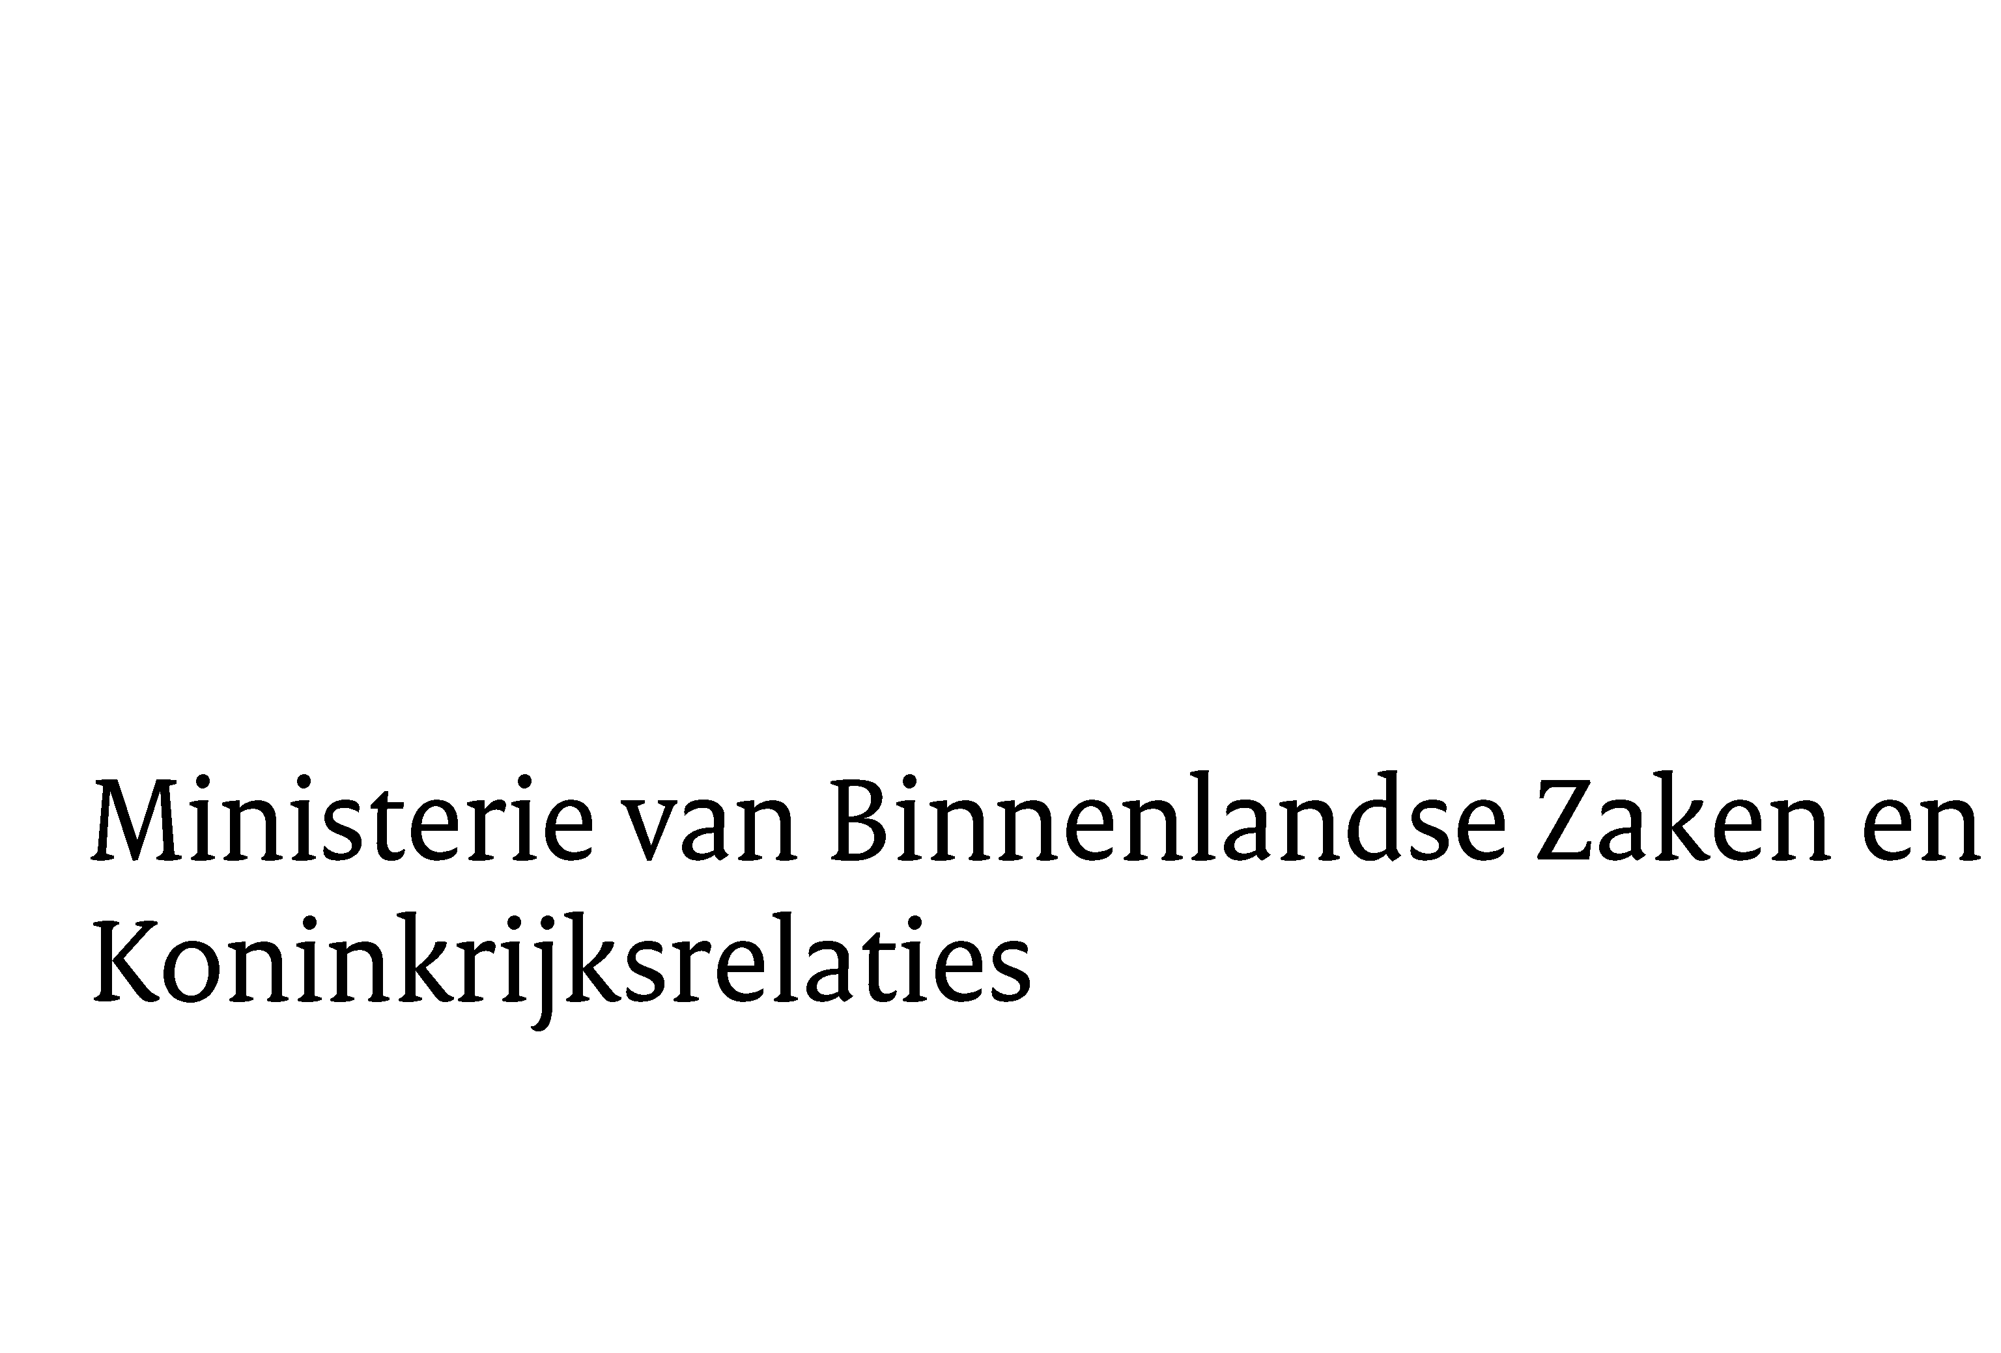
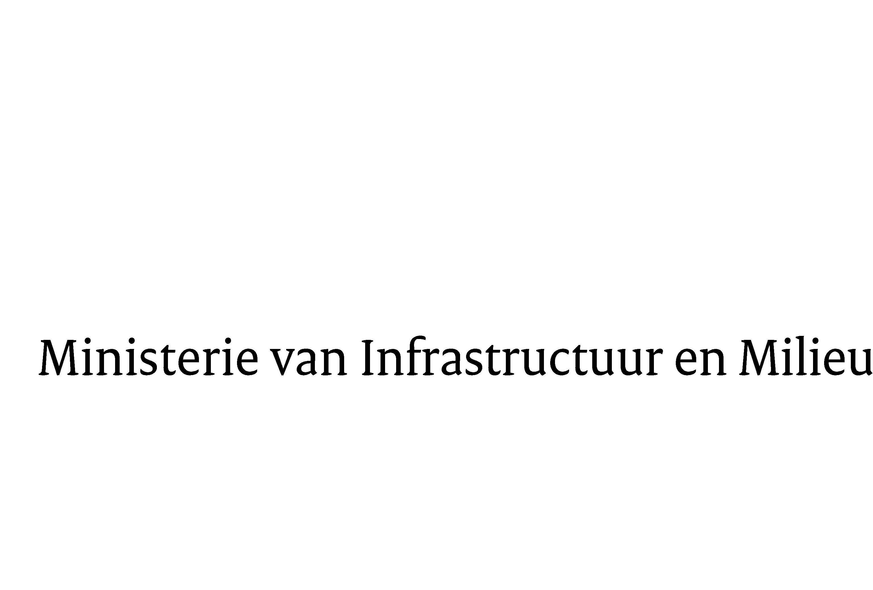
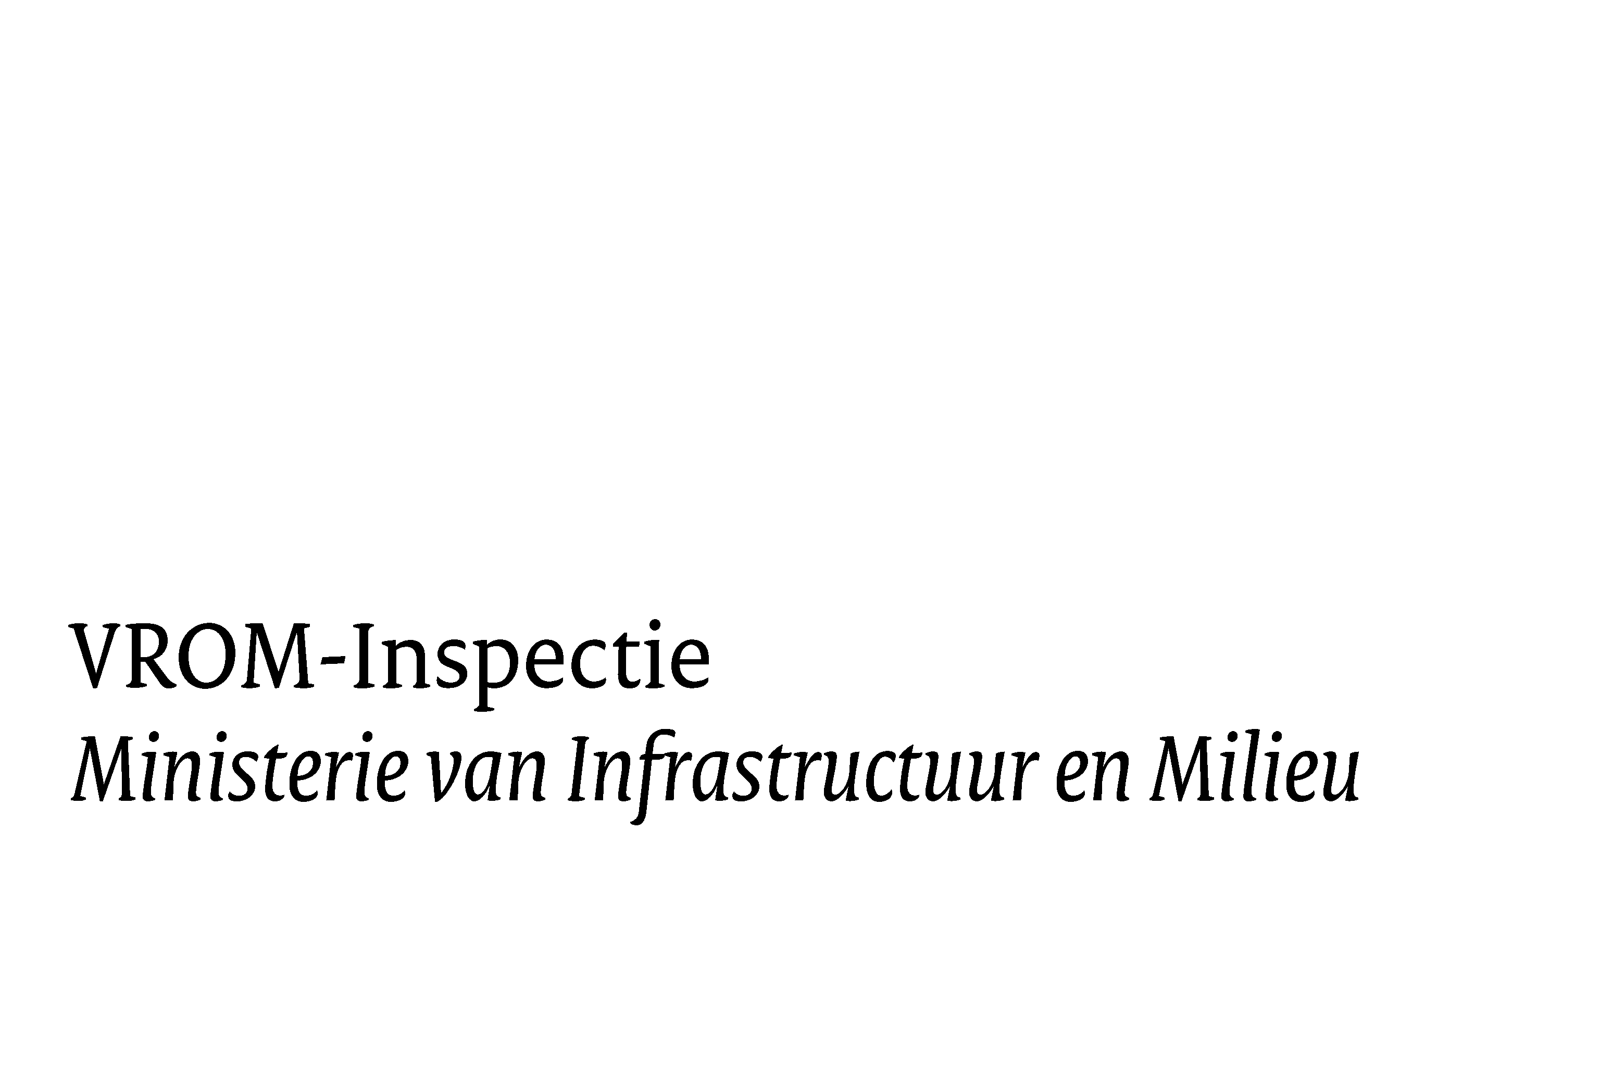
<logo’s van de bedrijven>

Projectevaluatierapport
<projectnaam>

Datum:
Ingevuld door:
Projectnummer:

Deelnemers aan evaluatie | Rol in project
. . . . | Gemeente <naam gemeente>; projectleider
. . . . | Gemeente <naam gemeente>; toezichthouder
. . . . | Gemeente <naam gemeente>; directievoerder
. . . . | Gemeente <naam gemeente>; . . . . .
. . . . | <naam E/G netbeheerder>; projectleider
. . . . | <naam E/G netbeheerder>; uitvoerder van aannemer
. . . . | <naam E/G netbeheerder>; toezichthouder
. . . . | <naam waterbedrijf>; projectleider
. . . . | <naam waterbedrijf>; gebiedsbeheerder
. . . . | <naam waterbedrijf>; projectmedewerker
. . . . | <naam waterbedrijf>; medewerker O&B
. . . . | <naam 4e partij>; projectleider
. . . . | <naam 4e partij>; toezichthouder
. . . . | <naam 4e partij>; directievoerder
. . . . | <naam 4e partij>; . . . .

De Start
Hoe was de beginsituatie?
<Beschrijf hier hoe de beginsituatie van het project er uit zag>

Was het project goed gepland (voorbereiding en uitvoering)?
Goed: <Geef aan wat goed ging>
Verbeteren: <Geef aan welke verbeterpunten er zijn>

Waren voldoende middelen (financieel, communicatiemiddelen, kennis en informatie) aanwezig?
Goed: <Geef aan wat goed ging>
Verbeteren: <Geef aan welke verbeterpunten er zijn>

Waren de juiste personen/partijen tijdig bij het project betrokken?
Goed: <Geef aan wat goed ging>
Verbeteren: <Geef aan welke verbeterpunten er zijn>

het Verloop
Hoe verliep het proces? Was er voor de juiste aanpak gekozen?
Goed: <Geef aan wat goed ging>
Verbeteren: <Geef aan welke verbeterpunten er zijn>

Hoe verliep de communicatie? (binnen het projectteam / tussen de partijen, met de aannemer, richting bewoners en andere stakeholders)
Goed: <Geef aan wat goed ging>
Verbeteren: <Geef aan welke verbeterpunten er zijn>

Kon iedereen zijn afspraken nakomen?
Goed: <Geef aan wat goed ging>
Verbeteren: <Geef aan welke verbeterpunten er zijn>

Waren er onverwachte gebeurtenissen? Hoe is dit opgelost?
Goed: <Geef aan wat goed ging>
Verbeteren: <Geef aan welke verbeterpunten er zijn>

Waren er specifieke aandachtspunten op risico’s, veiligheid & gezondheid, milieu en / of MVO? Is het gelukt dit op gewenste manier te realiseren?
Goed: <Geef aan wat goed ging>
Verbeteren: <Geef aan welke verbeterpunten er zijn>

Wat heb je nodig om het volgende keer beter te doen?
<Geef aan wat je een volgende keer anders zou doen en wat er voor nodig is om dat daadwerkelijk te doen>

Het Resultaat
Heb je het gewenste resultaat behaald en is het product bruikbaar?
<Geef aan of het beoogde resultaat is bereikt en het product bruikbaar is. Waar is afgeweken van het oorspronkelijke plan?>

Heb je de kwaliteit geleverd die je wilde leveren?
<Geef aan of je de gewenste kwaliteit hebt geleverd en waarom dit wel of juist niet gelukt is>

Ben je tevreden met het resultaat?
<Beschrijf hier of je tevreden bent met het resultaat. Waarom wel / niet? Als je niet tevreden bent met het resultaat, wat was er nodig geweest om wel tevreden te zijn? Wat zou je een volgende keer anders doen?>

Vervolgacties en aanbevelingen Indien van toepassing
<Beschrijf eventuele vervolgacties en aanbevelingen op basis van deze evaluatie>

